Приложение № 1
к документации об аукционе на право
заключения договора купли-продажи
лесных насаждений

Предмет аукциона № 10

Начальная цена предмета аукциона: 96 004 руб. 58 коп.
Кадастровый номер: 21:06:000000:1517
Алатырское лесничество
Пригородное участковое лесничество

Номер лесного квартала |  | Номер лесотакса-ционного выдела-делянки | Площадь лесосеки, га | Хозяйство, преобла-дающая порода | Породы | Объем, куб. метров
 |  |  |  |  |  | Деловая |  |  |  | Дрова | Хворост-неликвид | Итого
 |  |  |  |  |  | Круп-ная | Сред-  няя | Мел-  кая | Итого | Дрова | Хворост-неликвид
164 |  | 19 | 2,5 | м/л | береза | 9 | 13 |  | 22 | 10 | 4 | 36
 |  |  |  |  | липа | 3 | 12 | 1 | 16 | 12 | 4 | 32
 |  |  |  |  | осина | 216 | 42 |  | 258 | 175 | 70 | 503
 |  |  |  |  | итого | 228 | 67 | 1 | 296 | 197 | 78 | 571

ПЛАН ЛЕСНОГО УЧАСТКА
Местоположение: Чувашская Республика, Алатырское лесничество, Пригородное участковое лесничество, квартал 164

Вид разрешенного использования: заготовка древесины

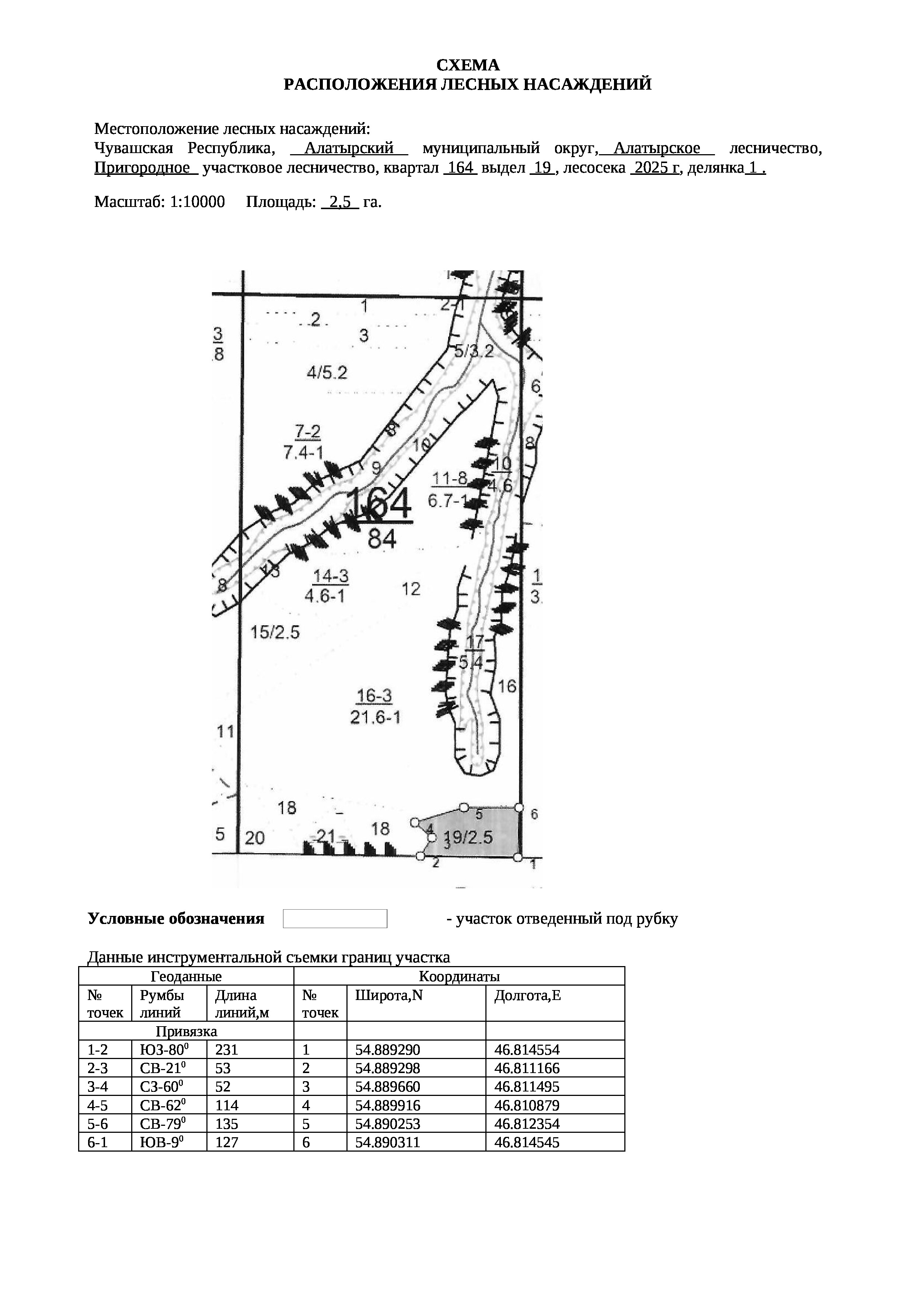

Таксационное описание лесных насаждений,
выставляемых на аукцион на право заключения
договора купли-продажи лесных насаждений
Наименование  участкового лесничества | №  кв. | №  выд. | Площадь,  га | Состав  насаждения | Возраст | Бони-  тет | Общий  запас вырубаемой древесины,  куб.м.
Пригородное | 164 | 19 | 2,5 | 9Ос1Б+Лп | 81 | 1 | 571

Характеристика лесных насаждений
га

Общая площадь - всего | в том числе
Общая площадь - всего | лесные земли |  |  |  |  | нелесные земли
Общая площадь - всего | покрытые лесной растительностью - всего | в том числе покрытые лесными культурами | лесные питомники, плантации | непокрытые лесной растительностью | итого | дороги | просеки | боло-та | дру-гие | ито-го
2,5 | 2,5 |  |  |  | 2,5

Целевое назначение лесов | Номер квартала (выдела) | Преобладающая порода | Площадь, га/  запас вырубаемой древесины, куб. м | в том числе по группам возраста древостоя, га / куб. м
 |  |  |  | молодняки | средневозрастные | приспевающие | спелые и перестойные
Пригородное участковое лесничество
Эксплуатационные леса | 164/19 | осина | 2,5/571 |  |  |  | 2,5/571

